第五节 周期：股票交易的灵魂

市场周期在股票交易中占据无比重要的位置，可以说股票交易的周期大 如天。

一、两个案例
2024年9月24日，三部委重磅讲话后，A 股出现罕见的连续暴涨，仅4个 交易日，上证指数从2689点直接拉上3000点，一扫过去的阴霾，几乎所有板 块与个股都出现了连续上涨。这一现象带来一个无比重要的启示：股市交易最 核心的问题，实际是周期分析问题。
周期成立时，不管什么股票都容易上涨，基本面好的、基本面差的，都会涨。 周期不成立，趋势处于下行中时，基本面与技术面再好的股票也得下跌。这说 明市场趋势的力量对于个股的表现影响很深，判断对市场周期，比判断对个股 的基本面与技术面，买入上涨的概率更高。
图1-1中，2019年1月底、2022年5月底和2024年9月底是近6年创业 板(周线)最重要的三个大的交易转折周期。其中2019年1月和2024年9月是 级别较大的反转周期，2022年5月是大熊市中大级别的反弹周期。这三个周期 发生时，市场中大多数板块与个股都出现了久违的强势大涨。在这三个市场技 术周期中，不管你的技术水平如何，分析能力强不强，只要持有股票，大概率都 会吃大肉。
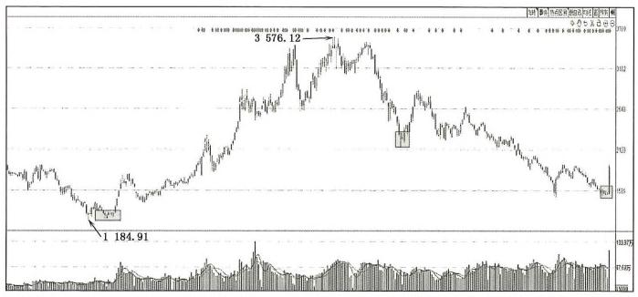
图 1 - 1 创业板周线

图1-2中的这只个股处于上行趋势周期时，它的所有下跌都只是回调而 已，回调之后仍会创新高。当处于下行趋势周期时，它所有的上涨都只是反弹，

第 一 章 股市悟道

反弹之后都将继续创新低。
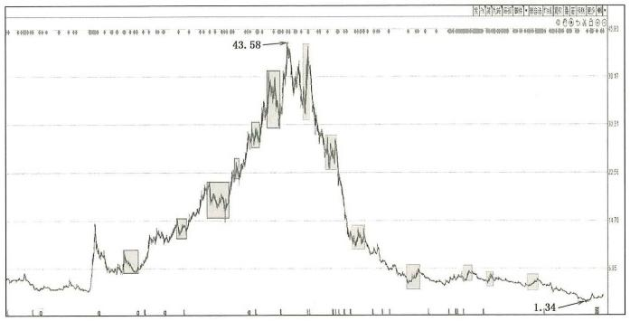
图 1 - 2 某股票趋势周期

在上行期间，业绩报告差一些的股票也会涨；在下行期间，业绩报告不错的 股票也会跌。
所以，当一只个股进入下行通道后，基本面与逻辑面再好，其出现的所有 交易机会都只是反弹机会。如果对个股没有趋势周期的概念，就容易做出错 误推断。比如图1-2中的这只个股在下行趋势中会出现多次阶段性见底的 反弹，如果期望它能走出反转行情，在抢到反弹后不愿意走，当反弹结束，股价 就会继续创出新低。不愿走的人，本来赚到的利润就会变成亏损，甚至深套 进去。
如果明白了周期的特征，在上行趋势中不惧回调，在下行趋势中按反弹应 对，交易的正确率就会提升。
这两个案例清晰地展示了市场周期的特征与作用。
实际上，市场周期在交易中的作用远远不止于此，它对主力群体炒作的支 撑也非常重要。比如，市场投机与主力群体抱团的问题。主力群体抱团可以制 造交易机会，并从中获得利益。那么,主力群体是不是可以轻易制造交易机会， 轻易抱团炒作个股呢?肯定不行。主力群体非常清楚，在市场的博弈中，唯一 的王者是市场本身。所有的炒作行为，都必须以市场的大势条件为基础。顺势

顿悟股道：龙头战法的逻辑、体系与策略

者昌，逆势者亡，时势造英雄的规则，同样适用于股市。
市场炒作必须遵循沿最小阻力方向去用力，这个最少阻力方向的体现就是 市场周期。所以，主力群体非常重视市场周期的利用。
图1-3的日线显示了2019年到2023年创业板指数的技术周期结构与主 要题材热点出现时间的关系。
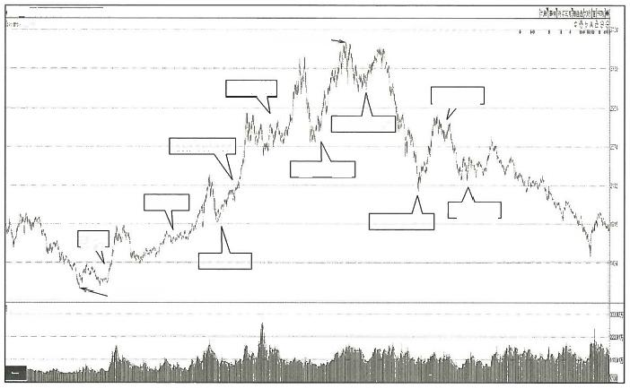
码 路 的 卿 迅
干 韩
3576.12—

白酒见顶
新冠炒作
元宇宙炒作
新能源启动
新能源主升
半导体
信创炒作
氢能源炒作
猪肉
白酒启动

1184.91
年 502105
1+
9
0
5
1
图1 - 3 创业板指数与热点炒作周期

这种关系是：在牛市的上行趋势中，每波指数回调的低点左右，或波浪结构 主升浪的起点左右，都可能是主力群体制造题材热点的位置。在熊市的下行趋 势中，每一波大跌后的反弹点左右，或下行波浪结构反弹浪起点左右，都可能是 主力群体制造题材热点的位置。
在牛市中，产生热点的机会比较多，熊市中产生热点的机会相对少。牛市 中的题材热点持续时间长，容易产生中长线大牛股；熊市中题材热点持续的时 间短，多产生短线牛股。
所以，龙妖股的产生与市场的技术周期结构存在密切关系(虽然不是 唯一)。
在日线图中标示的热点题材板块产生的时间，如果放在图1-4创业板的

第 一 章 股市悟道

周线上，与划出创业板的周线波浪结构相比较，可以更清晰地看出，主力群体选 择制造题材热点的时间与上行波浪结构中的回调低位，下行波浪结构中的反弹 起始位置都存在紧密关系。
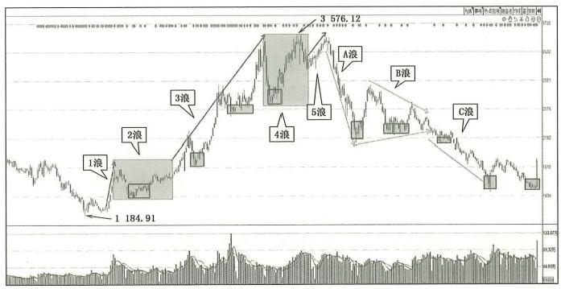
图 1 - 4 创业板指数与主题热点的对比

主力群体为什么会这么选择?因为他们清楚，这些位置是“大势”所在，是 市场最小阻力位所在，这时市场这只老虎尚在沉睡中或半睡中。在这些位置制 造热点就是顺势的体现，成功率较大。这也体现出主力群体对于顺势与借势的 理解非常深刻。主力群体要制造行情，不可能随意而为，会有严格的条件限制， 大势就是其中最重要的条件之一。
当然，这种指数与热点的关系不是绝对的，市场里也没有绝对，但已经能包 含市场多数的重要交易机会。
上面指数分析的案例为什么选用创业板?这是因为，在2019—2023年，创 业板指数是属于领涨指数(当时表现最强的指数),分析某阶段的指数时，要以 领涨指数的分析为主。而领涨指数也在告诉我们哪个指数市场的个股在大涨。
如果不懂指数技术周期(大势)的分析，对于交易机会的理解就会比较笼 统，没有清晰的方向。
总之，在上面指数技术周期结构的关键位置上，龙妖股出现的概率非常大， 主力群体一定会在这些位置造龙造妖，在这些位置把握龙妖股发生的机会就是

顿悟股道：龙头战法的逻辑、体系与策略

大概率事件，买到龙妖股的成功率就会很高。所以，周期技术分析是股票交易 分析的基石与灵魂所在。

二、交易的核心：择时择机
周期分析最主要的目的是解决好“择时择机”的问题。股票交易的核心不 是单纯的个股基本面与技术面问题。我们不可能看到某公司业绩大涨就买入， 也不可能看到某公司技术特征成立就买入。很多时候，业绩大涨的股票不涨反 跌；很多时候，技术面良好的股票并不会发生行情。
交易其实就是主力群体等待时机，顺势与借势赚取利润的问题。个股的基 本面与技术面只是交易的附庸。时机不成熟时，基本面与技术面再好都没有意 义；时机成熟时，基本面与技术面就具有了重要意义!
交易最核心的因素是关于“择时择机”的问题。同时，也是一个“善于等待” 的问题，等待时机成熟参与市场财富分配的问题。
时者，“大势”也，机者，“热点”也。
一言以蔽之，交易就是要学会分析大势，学会等待重要交易机会(热点)出 现，并勇于参与其中，这就是最好的交易方法。所以，理解周期是理解交易机会 最重要的功课之一。
对“时机”重要性的认识，其实自古就有了。古代有一本奇书叫《素书》,相 传张良帮刘邦打天下依仗的就是这本书。在《素书》“原始文章第一”里有一段 关于时机的精妙阐述：“贤人君子，明于盛衰之道，通乎成败之数，审乎治乱之 势，达乎去就之理。故潜居抱道，以待其时。若时至而行，则能极人臣之位；得 机而动，则能成绝代之功。如其不遇，没身而已。是其道足高，而名垂于 后代。”
这段话的大意是：厉害的人懂得盛衰之道，通晓成功之术，明白审时度势 的重要性。知道时不至时，需要隐藏自己的才能，耐心等待时机；时机到时，得 机而动，就能成绝代之功。反之，如果时机不成熟，不懂审时度势，必然不可能 成功。所以，自古以来，“时机”对于成功都极为重要，而这也正是股票交易要 成功的核心所在。“择时择机”是国内外股票交易高手对交易技术最高度的概 括，只有真正理解了交易是“择时择机”的问题，才能真正掌握股票交易的

第一章 股市悟道

真义。
因此，交易的第一步是周期分析，第二步就是“善于等待”。善于等待体现 了交易上的知行合一。面对“善等”,很多人的第一句话是：要等多久!每个人 的运气不一样。有的人运气好，入市后碰到的行情和机会多!有的人运气差， 人市后长期在熊市中。所以，这个没有标准。
正如《素书》所言：如其不遇，没身而已。厉害的人，怀器(本领或技艺)于 身，若时不至，机不到，只能隐没自身，只求保全生命而已。即使有一身本领， 如果没有好的机会，保全性命才是最好的选择。这符合股票交易市场的 特征。
当年72岁的姜太公为什么有闲心钓鱼，就因为时不至，没有机会，没有办 法，只能隐没自身。72岁了，仍不急不躁等候机会，是何等的心境!
当然，在股票市场并不需要等太长的时间，每年都必然有重要的交易机会 出现，只是机会大小与次数的区别而已。
交易机会是主力群体在大势给的机会下创造的，主力群体比大众还急于需 要交易机会!因为他们每时每刻都想要收割市场的财富，想逮住每一次大势给 的时机制造行情。所以，每年都必然会有交易机会。但是，有的人不要说能耐 心等待每年几次的重要交易机会，可能等待每月交易一次的耐心都不会有，这 就是问题所在!
“时”的重要性还表现在：离开对“时”的选择，谈股票如何交易等于空谈。 “时”代表了主力群体炒作的条件。炒股票一定要跟随主力思维，无限贴近主力 思维。主力思维代表了股票交易的游戏规则。不懂规则，参与游戏，就是待宰 的羔羊!
对“时”的分析，就是周期分析，或叫大势分析。“时”代表了重要的交易机 会。对“时”的分析，为市场交易提供了机会与风险的重要判断。

三、大势分析的基本因素
大势分析有技术、情绪、资金、政策四个维度。理解四者的关系，才能更好 地理解“择时”问题。
(一)技术面
技术面体现为对指数周期结构的技术分析，主要关注三个时间维度：大级

别的牛熊性质周期、中级别的技术性牛熊周期和小级别的波浪结构周期。前两 个周期的技术判断以布林线的月线和周线为标准，第三个周期的判断以日或周 的时间维度为主。
掌握三个周期的分析方法，是为了正确理解市场的性质与位置，从而发现 市场真正的机会与风险。
1. 牛熊性质周期的分析
当K 线处于布林线月线中轨之上时，中轨的方向向上，称为牛市市场。当 K 线处于布林线月线中轨之下时，中轨的方向向下，称为熊市市场(见图1—5)。
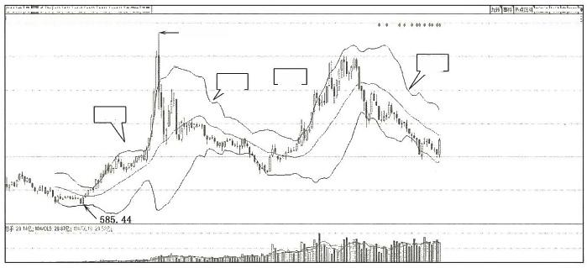
以 2 1 0me 1
6
-4037.96

熊市
牛市
熊市
牛市

图 1 - 5 使用布林线的月线判断指数的牛熊市场性质

2.技术性牛熊市周期的分析
当K 线处于布林线周线中轨之上时，中轨的方向向上，称为技术性牛市。
当 K 线处于布林线周线中轨之下，中轨的方向向下，称为技术性熊市。当K 线 在布林线周线上下轨间来回震荡时，称为技术性震荡市。
牛市性质的市场中含有技术性牛市与熊市，熊市性质的市场中也含有技术 性牛市与熊市，震荡市又分为牛市中的震荡市和熊市中的震荡市，要注意区别。
两种市场中的技术性牛熊市的含义不同。牛市中的技术性熊市是回调，牛 市中的技术性牛市是主升；熊市中的技术性牛市是反弹，熊市中的技术性熊市 是主跌!熊市初中期的震荡市在震荡之后大概率会向下走，牛市初中期的震荡 市在震荡之后大概率会向上走。

第一章 股市悟道

图1-6中，上证指数采用周线按技术性牛熊市做分析后，对交易机会与风 险的判断，就得到了进一步的细化，让趋势性质更清晰和更具操作性。
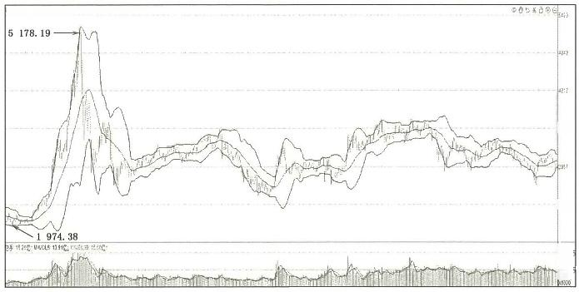
10 上 1 0 . 3 5 7, UPE10L0MER2315

s

2

p7
m
图 1-6 上证指数周线布林线

图1-7中，如果配合月线，可以看出牛市的技术性牛市是牛市的主升浪， 熊市的技术性熊市是熊市的主跌浪；牛市中的技术性熊市是回调浪，熊市中的 技术性牛市是反弹浪。
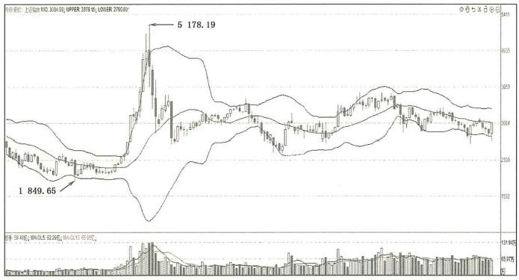
图 1 - 7 上证指数月线布林线

以上分析对于实战的意义在于：牛市的技术性牛市是极强的市场，一定要 大胆参与。熊市中的技术性熊市是极弱的市场，一定要回避。而牛市的技术性 熊市是回调，回调结束后一定会继续向上走。而熊市中的技术性牛市是反弹， 反弹结束后一定还会继续向下走。
所以，月线配上周线，在牛熊市场性质中加入技术性牛熊市分析后，交易的 机会与风险一目了然。
3. 波浪结构分析
日、周线级的波浪结构，能够辅助对月线与周线下的牛熊技术周期机会与 风险做判断，为交易提供更为细致的买卖点分析。
图1—8与图1-9中，在上证指数周线加入波浪结构或在创业板指数日线 加入波浪结构作分析，会让趋势和具体买卖点的判断变得更为细致和直观。何 处是顶、何时见底，波浪结构能提供重要预判信息。这类分析需要有良好的波 浪理论基础做支撑。
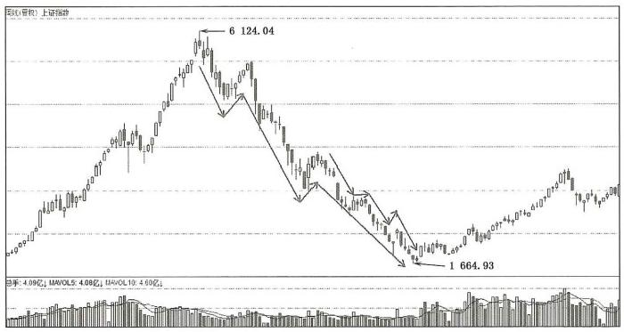
图 1-8 上证指数周线波浪结构

第 一 章 股市悟道

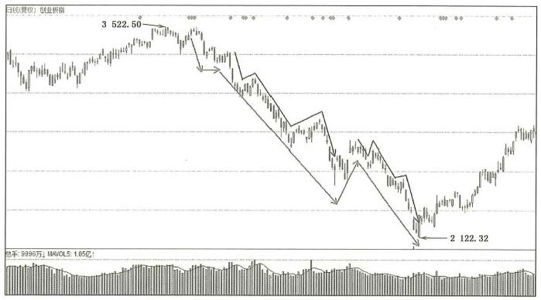
图 1 - 9 创业板指数日线波浪结构

波浪应用上有一个重要概念叫结构完整性，指下一个浪一定是上一个浪的 结构完整地结束后才会出现，不可能上一浪的结构未走完就跳到下一个浪。这 一条对于辅助判断股价是否见底十分有用。
技术面分析是指数周期分析的第一层面。指数与个股不同，个股的技术面 和技术形态是可以被主力资金操纵的。但是指数的技术形态是主力资金群体 操纵不了的，能够对指数形成短期影响的可能也只有国家队了，而国家队不会 轻易出手。所以，指数的技术分析对于实战具有很高的指导价值。技术面是分 析市场这只大老虎状态最关键的因素——是睡、是醒、还是半睡半醒，技术面是 最可靠的指标。
上面简要介绍了指数周期在技术面上按月、周、日三个维度分析市场性质、 机会与风险的方法，主要是给大家提供一个分析的方向。要能熟练掌握上述分 析方法需要时间的积累，不会那么轻松。比如波浪理论的学习，需要花不少时 间和精力，但是非常值得和必要。
可以说，对指数技术面的分析能到达哪个层次决定了对市场主要机会，尤 其是龙头股机会的把握能到什么深度。因为龙头股出现的机会与市场的周期 结构紧密关联。

大势的分析功夫是市场分析的真功夫，这个功夫有深浅的区别。
市场的交易机会，有的在技术面上很明显，有的比较隐匿。明显的机会容 易看出，也容易理解。要捕捉到隐匿的机会，就没有那么容易，特别是熊市市场 中的机会，需要投资者在实践中下功夫，不断提高和积累相关经验。
什么是明显机会?下文以创业板为例加以说明。
一是牛市或上行驱动浪中主要回调浪的位置。
图1—10所标的关键位置，都是波浪结构中重要的大浪的回调浪或次一级 浪的回调位置，在这些位置，基本都有龙妖股产生。如果是跨年度的长线趋势 龙头股，在起涨之后，会随这些关键的位置走出回调浪，随后再走出上升浪，走 出大五浪的上升结构。回调不仅给了我们参与新题材龙头的炒作机会，也给了 我们波段参与长线龙头的绝好机会。而这些机会在波浪结构上都是很明显的。
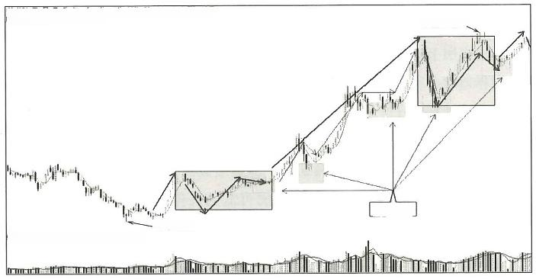
中1分时日周月季年1分5分15分30分60分120分多判期设置 四或(夏权)创业板指从452517901

关键位置
1184. 91
手 5 4 2 亿 ，MAVOL55.80呢：MAVOL10.485亿；
3 576.12
图 1 - 1 0 牛市或上行驱动浪中回调浪的位置

二是熊市或下行驱动浪的大级别反弹浪。
如果熟悉波浪理论，就会明白在大的下行驱动浪中，A 浪下跌之后，必然会 迎来同级别的大B 浪反弹，这个B 浪反弹必然产生龙妖股。如图1—11所示， 不懂波浪理论将很难抓住下面B 浪规律性的反弹机会。凶猛的A 浪下跌之后， 走出一个楔形的B 浪，A 浪结束后与B 浪的几个支撑位，都是主力群体造龙造 妖的位置。图1-11中这些明显的技术周期的结构位置，都是交易中至少要把

第 一 章 股市悟道

握住的机会。
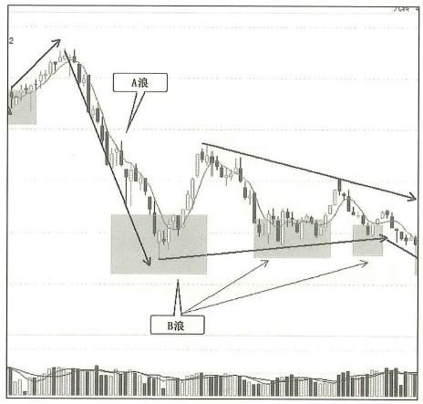
图 1 - 1 1 技术周期的结构位置

什么是隐匿的机会?市场明明在下跌，市场里很多股都跌得很厉害，但还 是出了龙妖股，这就是隐匿的机会。多数人看不懂这机会。实际上，所有隐匿 的机会都不会是莫名的，而是有条件的。不可能没有条件就发生。股价能上涨 的根本条件只有一条，就是资金驱动。大资金群体不可能无缘无故花钱驱动， 不可能不考虑条件的驱动。所以，所有的隐匿机会都是可以找到驱动原因的。
比如，2015年熊市暴跌之后出现的特力A 就是在市场情绪压抑到极致后， 游资抱团顺势制造的情绪宣泄口炒出的大妖股。虽然市场还在大熊市中，特力 A 还是走出了大妖行情(如图1—12所示)。
再比如创业板2023年下半年的这一段行情(周线图),市场在持续下跌，为 什么能出现华为题材与人工智能题材的炒作，炒出了捷荣技术等龙头股(如图 1—13所示)。因为当时有政策的支撑，有管理层对市场健康发展的要求。所 以，那一段行情对于短线就是机会，是短线资金敢于做多的底气，这些就属于隐 匿机会，也即不能在技术结构上直观看到的机会。

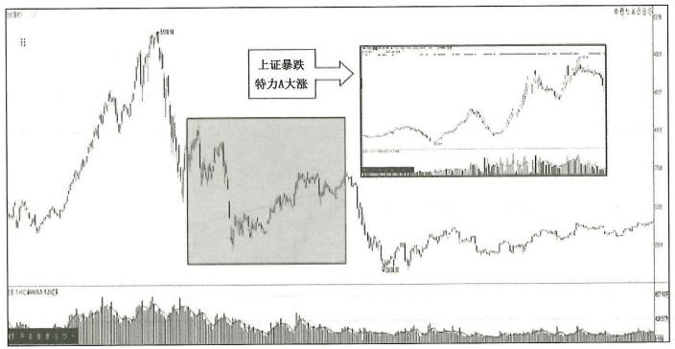
图1 - 12 特力A 走势

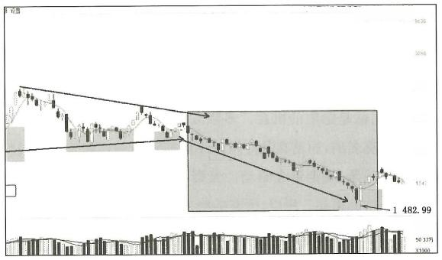
秀转暴件热点④言

2720

24

2925

07655
图1 - 13 创业板指数2023年下半年周线

(二)情绪面
很多人理解不了情绪面，觉得它很抽象，主要是观念转变不过来，觉得情绪 和股票的上涨扯不上关系。他们一味地认为股票上涨应该是依靠业绩、逻辑、 技术。这在某种程度上是因为脑筋被固化在传统的投资概念里出不来!事实 上，情绪面对于理解短线交易非常重要，尤其在游资短线龙妖股的理解上。

第 一 章 股市悟道

为什么通过市场情绪面的分析，能抓住短线交易的机会?
首先，市场的涨与跌，在根本上实际是一个多空筹码的较量问题，这是对涨 跌最根本的概括。多空博弈在本质上，也非因为个股基本面或技术面，而是为 了利益。
多空较量所体现的基本规则是太极“此消彼长”的原理：阴极阳动，阳极 阴生。
市场运行具有周期性，周期是市场运行最重要的特征。而市场情绪能反映 出市场的大小周期性变化。
关于市场情绪，大家听得最多的词是“冰点期”。所谓冰点期，其实就是要 找“阴极”这个点，因为阴极后面必然是阳生，阳生代表的是市场机会的出现。 因此，运用太极原理，运用周期的特征认识市场的涨跌关系，认识市场的机会与 风险，比单纯用基本面与技术面分析涨跌问题要高明很多。
当市场跌得够深时，就会出现所谓的情绪“冰点期”。
那么什么是情绪冰点期?当市场从赚钱效应的高潮期到低潮期，在经历长 时间的持续下跌之后，就会进入所谓的情绪冰点期，先知先觉的主力资金认为 冰点期是市场将变盘的一个重要信号，是市场处于相对底部的信号。冰点期通 常成交量持续在低位徘徊，反映出市场的交易意愿不强，多空进入一种暂时的 平衡状态。
这个平衡实际是假象，冰点期是空方力量充分宣泄后进入的行情临界区。 想卖的、被迫恐慌卖出的筹码都出来了，市场的位置可能已经跌到了有吸引力 的位置，处于由空向多转换的结构期，形势在隐匿中实际已经处于利多的环境， 代表了交易的机会正在萌芽。先手资金就会在冰点期试错。试对了，赚钱效应 初现，就会有跟随资金进入，再后面接力资金跟上，行情在赚钱效应的扩散与强 化下开始演化，游资群体就可能掀起一场热烈的题材炒作行情。
情绪的冰点期也有大小与强弱之分。情绪冰点期后出现的行情有大小之 别，强的会是机会，弱的反而可能是风险。对于情绪冰点期的判断，需要有丰富 的实战经验。
当然，再有经验，也不可能有绝对正确的判断，市场没有绝对!所以在情绪 冰点期的交易，需要试错。试错，就是采取应对策略。试对了加仓，试错了止损

走人，这就是交易。
当然，试错成功的概率是由交易水平决定的。所谓市场情绪面，实际就是 根据市场情绪理解市场是否跌透或见顶，通过情绪理解交易结构的周期性变 化，这也是对市场“跌深了会涨，涨高了会跌”这一最朴素、最有效的交易周期理 念的运用。
总之，通过对市场情绪面的分析，主力群体能够捕捉到市场的重要转折点 或阴极点，而这个点也给了其造龙造妖的条件。短线高手们从情绪面入手捕捉 机会，也给大家揭示了交易的一个核心秘密：搞透了市场周期问题，就等于抓住 了交易的魂!
我们如此反复谈论周期问题，就是要灌输一个理念，“选对周期至关重要”!
炒股票，不是个股跌得够低就有了参与的价值，而是市场跌得够低了才有 参与的价值。个股的周期没有价值，市场的周期才有价值，个股只是市场周期 的追随者。
我们可以把市场情绪最直接地理解为市场的悲观和市场的亢奋。在市场 中，这种悲观与亢奋的情绪呈周期性变化，最重要的体现是“赚亏效应”。
股票在情绪上的特点是：要么处于悲观之中，要么处于亢奋之中。市场处 于悲观之中的时间比处于亢奋之中的时间长很多。当市场处于悲观之中时，要 捕捉的市场机会是感受和理解市场的极度悲观，通过极度悲观抓市场“阴极”之 点。分析的难点在于，有时市场情绪在出现极度的悲观之后，可能就会出现真 正的冰点期，然后出现上涨或有力的反弹。而有时，已经感受到市场情绪极度 悲观了，但仅是出现一个弱反弹。在这个极度悲观之下，弱反弹后，还有更加严 重的悲观情绪出现才能见到真正的冰点期。在市场非常恶劣的时期，比如2018 年的熊市赶底行情，极度的悲观之下出现的冰点期并不是真正的冰点期，而极 度悲观之后，更为严重的悲观之下，也没有出现真正的冰点期——随后出现的 是市场的绝望期，绝望期之下，仍然没有出现真正的冰点期。从绝望到极度的 绝望，再到2019年年初政策大底的出现，才带来了真正的冰点期，迎来市场的 大底。所以，对于极度情绪的把握需要丰富的交易经验。
为什么我们要重视波浪理论、重视技术面对市场的分析?因为将技术面与 情绪面结合分析时，能给交易者提供更多的判断信号。以创业板A 浪的这段持

第 一 章 股市悟道

续4个多月的深度下跌为例加以说明(见图1—14)。
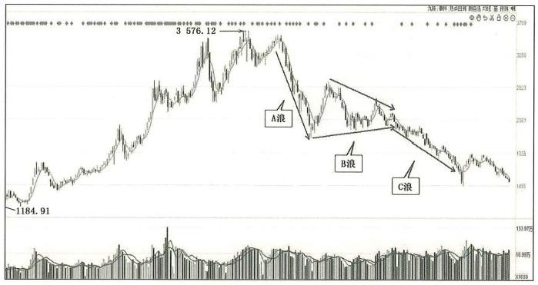
图 1 - 1 4 创业板A 浪走势

A 浪是从2019年年初启动的三年创业板牛市结束的第一浪下跌。刚开始 时，很多人并不认为熊市已经来临，而认为只是牛市的一个深度回调。技术结 构上很清晰地显示它是A 浪。
从图1-15可看出，在下跌初期跌到第三大浪的2浪(第一个圆圈)时出现 了反弹，很多人在情绪上会认为已经见底，并会将这一段下跌的幅度与前面牛 市中的回调做对比。但是，结果出乎很多人的意料，市场在反弹一周之后，突然 向下快速大跌，这波下跌持续三周时间，形成了恐慌，让很多人感到牛市可能结 束，市场进入悲观情绪，直接下杀到了第三大浪的4浪(第二个圆圈)。接着，在 这个位置出现了又一个情绪的冰点期，短线资金进入抢反弹，出现了连续两周 的上涨。但是，这个情绪冰点期也不是底，反弹结束后，市场继续大幅下杀，市 场进入极度悲观状态，并再次迎来冰点期的反弹(第四大浪)。这波反弹，市场 在情绪上给予较高的预期，因为这里太像底部了，这里的情绪已经极度悲观。 可以说，第四浪这个反弹的位置在情绪上是很难判断是否已经真正见底的，常 说“高手炒到半山腰”的“半山腰”,就是这个位置，这是一个非常有迷惑性的 位置。

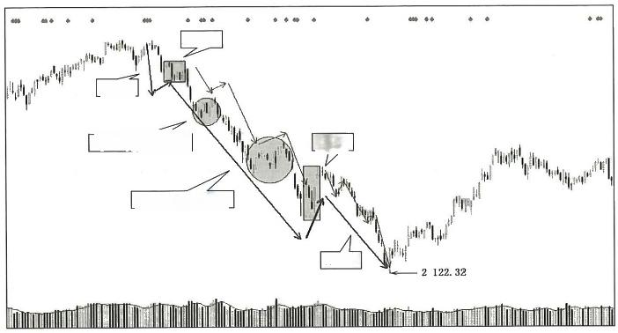

第二浪

第一浪

第三浪的次一级2浪 第四浪

第三浪的次一级4浪

第五浪
图 1 - 1 5 创业板A 浪持续下跌

但是很可惜，市场在极度的悲观中并未见底，随后一个更大幅度的第五大 浪下跌出现了，把极度的悲观情绪带入了绝望期。当这个第五大浪的5个子浪 完成后，市场才真正见底了，而这时才进入了情绪冰点期，也就是真正的底部。
从图1-15可以看出，在持续4个多月下跌中，市场出现了多个情绪的冰 点期，也就出现了多次的短线反弹，如果经验不足，对这些情绪冰点期的正确判 断就会很困难。如果掌握了波浪结构，将波浪结构与市场情绪面的分析结合起 来，准确分析的概率就会提升。比如图1-15中，最迷惑的地方是第三大浪的4 浪、第四大浪和第五大浪的下跌段。而这几个地方的反弹，若将波浪结构结合 起来看，就会发现波浪的结构并不完整。按波浪的结构完整性概念，在第三大 浪的4浪、第四大浪的位置，都表明这一大段A 浪的五浪结构未完成，所以这两 个位置就不会是真正的底部，结构必须继续完成。第五大浪的出现，也必须完 成5个小浪的结构，才能真正见底，这些技术结构上的经验，就能很好地辅助市 场情绪一起判断市场。当然，除了波浪的结构，还需要加入RSI 指标等一起观 察底部的出现。所以，市场情绪面与技术面的分析是相辅相成的。
卖出和逃顶的情绪分析要观察的是亢奋指标。其实，交易在情绪上的理 念，巴菲特早就给大家总结了：“在市场的极度恐慌中买入，在市场的极度疯狂

第 一 章 股市悟道

中卖出。”这一理念也体现了交易的根本就是周期问题。
在市场情绪的极度亢奋中卖出，这个听起来简单，实际操作起来也不容易。 有时市场确实在极度的亢奋中见顶，但有时在亢奋之后还有进一步的亢奋，然 后还有极度亢奋，市场仍然没有见顶。大家如果熟悉牛顿炒股的故事，如果了 解多年前日本大牛市的情况，就会看到这种现象。牛顿在那一轮疯狂的市场中 说，觉得股市已经疯狂了，所以他卖出了。结果市场仍在继续疯狂，不得已他又 进去了，然后太疯狂了，感觉害怕了，他又出来，然后市场还是涨，他又进去了。 最后当熊市真正来时，所有人都早已经迷失在疯狂中了，牛顿也破产了。日本 的那一轮疯牛也是一样，一年前就有很多人感觉太高了，但一年后市场仍然在 大涨，直到所有人迷失在疯狂中才见顶。所以，对于情绪面的把握不会那么 容易。
情绪面的另一个重要体现是赚亏效应周期。赚亏效应也很好地反映了市 场情绪的周期问题，赚亏效应要重点理解背后的形成逻辑。
一些短线高手说，观察大众在打板后的输赢情况，就能感受市场的赚钱效 应，如果大众买入后，多数人能赚钱，说明市场处于赚钱效应期。如果买入后， 多数人在亏钱，说明市场处于亏钱效应期，这是对赚亏效应现象最直接的表述。
赚钱效应之所以产生，在下行趋势中，是空方筹码在极度宣泄后进入了阶 段性的衰竭期，让多方有了阶段性的反击机会。这里的关键词是“极度宣泄”, 就是跌得够深够狠了，空方折腾得没力气了，才会产生衰竭期。而衰竭期的大 小，决定了赚钱效应的大小与性质。利用波浪的周期结构分析有助于我们很好 地理解这一现象。如上文创业板A 浪的案例，A 浪在持续4个多月的下跌过程 中，空方筹码会出现多次极度宣泄，从而出现阶段性的衰竭，对应产生多次反 弹，出现大小不等的赚钱效应期。所以，在下跌趋势中出现的赚钱效应期背后 的逻辑，实际就是空方筹码在极度宣泄后产生的多方筹码的博弈机会。这种博 弈机会有大小之别，真正的大机会只会产生于大级别的底部，比如上面A 浪的 结束，形成B 浪的反弹等。因此，对于赚钱效应周期的理解，不能简单化，而是 需要结合市场的技术结构周期一起思考。
同样，亏钱效应期的产生，出现于市场的极度亢奋之后。市场在大涨过程 中，由于极度宣泄，多方同样会进入阶段性的衰竭期，让空方有了反击的机会，

也就会在上涨中出现下跌，进入买入容易亏钱的阶段。但是，只要上涨没有最 终结束，这些下跌都只是上涨过程中的回调而已。真正的亏钱效应期同样只会 来自真正的顶部!
所以，市场在上涨与下跌的过程中，会出现多次大小不一的赚亏效应期的 变化。而真正的机会与风险只会来自大级别的转折期或大级别顶底的位置。 因此，对于赚亏效应的性质与级别大小是需要甄别的，不能盲目参与。事实上， 很多人一看到市场在上涨，看到不少个股出现几天的反弹，就会迫不及待地想 参与，这样就容易被套。这就是对赚亏效应周期的特征没有认识清楚。
(三)资金面
“太阳下没有新鲜事，历史总在重复!”
市场一直在按大大小小的周期结构运行，情绪周期也是如此。周期总是重 复，但不会简单地重复。这里面的含义是：市场一定是按技术周期与情绪周期 运行的。但是相同的技术周期与情绪周期，未必会走出相同的趋势结构与 形态。
为什么?最根本的原因是资金供需关系与强弱不同。市场要走出强与弱 的形态，是受资金驱动的，资金供需问题是市场面临的一大变数!在相同市场 结构与市场情绪下，资金供需的强弱不同，必然产生强与弱的不同走势。
是什么影响着资金供需的强弱?资金供需和当时的市场环境、经济环境、 政策环境，甚至是政治环境等都有关系。这些因素是动态和变化的，每一时期 的这一变量都可能会不同，这就是周期不会简单重复的原因。
但这些因素不论怎么复杂，最终都体现在资金的供需关系上。只有盯住市 场的资金供需关系，才能理解趋势可能的变化。
比如，市场在周期结构上进入了一个相对大的底部。在资金供需正常的情 况下，大底的出现会迎来强势的上涨或大级别反弹。即趋势必定在改变，但会 如何改变?如果此时市场的资金供需比较差，趋势改变的速度与形态可能就会 慢和弱；如果资金供需强，改变的速度与形态可能就会快和强。
而一些非大底结构的重要反弹位置，也可能因为资金供需比较差，造成反 弹的快速结束。
所以，市场资金供需的强弱对于市场趋势在关键位置的影响非常大。在做

第 一 章 股市悟道

市场的技术结构和市场情绪分析时，一定要把市场资金供需的强弱考虑进去， 否则就会出现刻舟求剑教条主义倾向，就可能让人误认为只要技术结构与市场 情绪到位，市场就一定会大涨。市场如果没钱，什么结构与情绪都没有用!
资金的供需是市场核心的核心。没有资金的推动，市场就不可能有行情。 所有的行情，都是资金推动上去的。所有的条件与因素，最终都是通过市场资 金供需关系影响市场的变化。
因此，一定要关注市场资金的整体供需情况，市场资金的供需分存量和增 量，而增量资金才是推动市场上涨的关键。
预判市场上涨时尤其需要关注资金的供需情况。比如，我们分析并看多市 场，但是实际趋势可能并没有分析那么理想，这就需要审视市场的资金供需是 不是不足，分析我们的想法是不是没有关注到资金供需的问题。如果市场主要 是存量资金在博弈，存量资金本身很弱，没有更多的增量资金入场，市场的流动 性一定差，整体市场行情一定不会好，就很难做。总之，资金供需状况才是市场 行情的根本。
(四)政策面
前面分析过市场管理政策的影响，这里补充管理层态度对市场的影响。
通常管理层不会人为干预市场。但是当市场过热或过弱，开始影响金融 体系的安全时，就会出现人为干预的情况，这种干预对市场的趋势就会产生 影响。
当然，管理层的干预对于市场的影响未必是马上起效，有时需要一个过程， 需要与其他因素的共振。但是，政策面的影响力是很大的，尤其是最上层下决 心要影响市场时，一定要高度重视。比如：2023年7月高层发话要活跃资本市 场，但市场直到2024年2月才见结构大底。因为市场的结构到了2024年2月 才完成，高层喊话到市场见结构底走了快半年时间(见图1—16)。
而在2024年9月24日启动的行情，场内外资金蜂拥而入，天天成交量超 万亿，这里起到重要催化剂作用的就是政策，最高管理层提振股市的决心与强 大救市政策的推出，使得市场做多热情与信心得到快速恢复，此时市场已完成 二次探底的过程，一波大行情就此启动。这一波行情也正是结构大底、情绪大 底、政策大底、资金强度四者形成共振的结果。

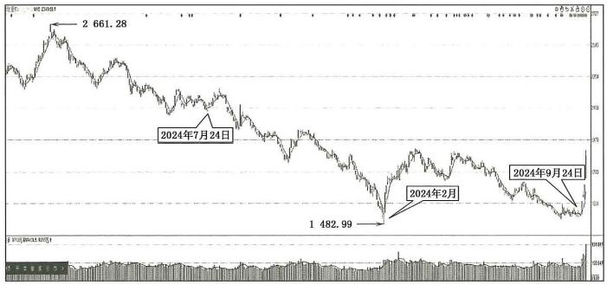
图1-162023年7月—2024年9月行情

